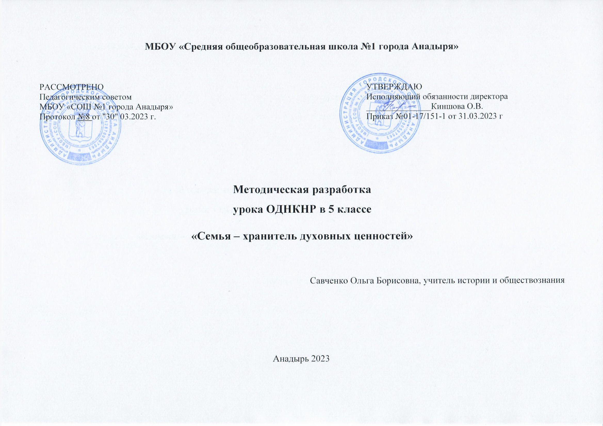 Методическая разработка урока ОДНКНР («Основы духовно-нравственной культуры народов России»)
для 5 класса «Семья – хранитель духовных ценностей»

Одной из традиционных российских духовно-нравственных ценностей в России издавна считается семья – как источник жизни, как хранитель ценностей народа и верований, именно семья становится центром созидания, труда, передачи жизненного опыта, умений и навыков. Каким будет человек, на какие ценности и установки станет ориентироваться в жизни? Во многом это зависит от того, во что верят и что ценят его родные, какие семейные ценности они ему передадут. История семьи тесно переплетается с историей родного края и страны в целом. Вот почему так важно бережно хранить и передавать традиции и обычаи своей семьи. Знание истории своей семьи, её обычаев и традиций рождает интерес к культурным традициям российского народа и является основой патриотизма. На данном уроке дети познакомятся с понятием «семья», получат понимание, какую роль семья играет в жизни отдельного человека и всего общества, определят, какие ценности традиционно сохраняет любая семья.

Целевая аудитория – учащиеся 5 класса.
Учебная программа: программа комплексного учебного курса «Основы духовно-нравственной культуры народов России», авторы: Н.Ф.Виноградова, В.И. Власенко, А.В. Поляков (Система учебников «Алгоритм успеха»). Примерная основная образовательная программа образовательного учреждения: основная школа. — М.: Вентана-Граф, 2019.
Учебник: Виноградова Н.Ф. Основы духовно-нравственной культуры народов России: 5 класс: учебник для учащихся общеобразовательных учреждений / Н.Ф. Виноградова, В.И. Власенко, А.В. Поляков. – М.: Вентана-Граф, 2020, стр.56-82.
Тип урока: урок усвоения новых знаний (УУНЗ).
Форма урока: групповая, фронтальная.
Методы: частично-поисковый, эвристический, практический, контроля.
Используемые технологии: ИКТ, игровая, технология сотрудничества.
Цель: создание условий для размышлений учащихся на тему «Семья – хранитель духовных ценностей» и осознания её значимости в жизни человека
Планируемые результаты:
Личностные: осознание значения семьи в жизни человека и общества; принятие ценности семейной жизни; уважительное и заботливое отношение к членам своей семьи через знание основных норм морали, нравственных, духовных идеалов, хранимых в культурных традициях народов России; готовность на их основе к сознательному самоограничению в поступках, поведении, расточительном потреблении.
Предметные: поддержка интереса к традициям собственного народа и народов, проживающих в Российской Федерации; формирование уважительного отношения к национальным и этническим ценностям, религиозным чувствам народов Российской Федерации; формирование представлений об образцах и примерах традиционного духовного наследия народов Российской Федерации;
— знать и понимать смысл термина «семья»;
— иметь представление о взаимосвязях между типом культуры и особенностями семейного быта и отношений в семье;
— осознавать значение термина «поколение» и его взаимосвязь с культурными особенностями своего времени;
— уметь составить рассказ о своей семье в соответствии с культурно-историческими условиями её существования;
— понимать и обосновывать такие понятия, как «счастливая семья», «семейное счастье»;
— осознавать и уметь доказывать важность семьи как хранителя традиций и её воспитательную роль;
— понимать смысл терминов «сиротство», «социальное сиротство», обосновывать нравственную важность заботы о сиротах, знать о формах помощи сиротам со стороны государства.
Метапредметные: развитие умения анализировать, сравнивать, обобщать и делать выводы, выбирать способы решения задач в зависимости от конкретных условий.
Личностные УУД: формирование познавательных интересов и мотивов к обучению.
Регулятивные УУД: развитие умения ставить учебную задачу, работать в соответствии с поставленной задачей, анализировать, работать в команде.
Коммуникативные УУД: умения слушать учителя и одноклассников, участвовать в совместной деятельности, оформлять свою мысль в устной и письменной речи.
Познавательные УУД: ставить и формулировать проблему урока, самостоятельно создавать алгоритм деятельности при решении проблемы, уметь работать с информацией, умение определять понятия, создавать обобщения, устанавливать аналогии, классифицировать, самостоятельно выбирать основания и критерии для классификации, устанавливать причинно-следственные связи, строить логические рассуждения, делать умозаключения (индуктивные, дедуктивные и по аналогии) и выводы, смысловое чтение.
Ресурсы урока: компьютер, презентация, аудиозаписи: песня «Родительский дом» (музыка В.Шаинского, слова М.Рябинина), песня «Под крышей дома твоего» (музыка и слова Ю.Антонова), задания, словарь Ожегова С.И., словарь Ушакова Д.Н., словарь Даля В.И.

Этап урока | Деятельность учителя | Деятельность уч-ся
1.Мотивация к учебной деятельности  5-6 мин. | — Здравствуйте, дорогие ребята! Я рада вас видеть здоровыми и счастливыми. Вы готовы активно работать на уроке? Молодцы! Начнем?  Установка: подумать о смысле, заложенном в песне «Родительский дом» — 2 мин.  Обсуждение:  1.Какой смысл заложен в песне? (что нам хотели сказать авторы?).  2.Как вы думаете, о чем мы сегодня будем говорить на уроке? (1 слайд) | Учащиеся высказывают предположения.  Формулируют и записывают тему: Семья – хранитель духовных ценностей.
2.Актуализация знаний.  3 — 4 мин. | Обсуждение:  У В.А.Сухомлинского есть замечательные слова: «Семья – это та среда, где человек должен учиться творить добро» (2 слайд)  Семья. Довольно часто мы слышим или произносим это слово, но часто ли мы задумываемся о том, что оно обозначает? (3 слайд)  1. Какое определение вы бы дали понятию «семья»? (4 слайд)  Семья – самое главное в жизни для каждого человека. Это близкие и родные люди, те, кого мы любим, с кого берем пример, о ком заботимся, кому желаем добра и счастья. (5 слайд)  2. Назовите качества, которые присущи каждой семье в вашем понимании. | Предполагаемые ответы: Родные люди, общий дом, тепло семейного очага, общее хозяйство, забота о старшем поколении, воспитание детей, совместный труд, совместный досуг и т.д.
3. Изучение нового материала.  10 – 12 мин. | Перед вами лежат рабочие листы с определениями слова «Семья», выберите то, которое, по вашему мнению, лучше всего именно для вас определяет это понятие. (6 слайд) Определение в словаре Ушакова: «Группа людей, состоящая из родителей, детей, внуков и ближних родственников, живущих вместе». (7 слайд)  Итак, семья – самые близкие и дорогие люди, наша опора на всю жизнь. Недаром в народе говорится: «Семья — печка: как холодно, все к ней собираются».  — А вот на чём держится семья? Какое слово будет объединять всех членов семьи? Послушайте притчу.  а) Чтение и обсуждение притчи. (8 слайд)  «В давние времена жила одна семья, и в ней царили любовь и согласие. Молва об этом долетела до правителя тех мест, и он спросил у главы семьи: «Как вам удаётся жить, никогда не ссорясь, не обижая друг друга?» Старец взял бумагу и написал на ней что – то. Правитель посмотрел и удивился, на листе было написано три слова…  — Какие это слова? «ЛЮБОВЬ, ПОНИМАНИЕ, ТЕРПЕНИЕ». [8]  — Как можно назвать такую семью?  — Ребята, как вы думаете, может ли человек прожить без семьи? Почему???  Семьи все разные. А чем они отличаются? Конечно же, своими привычками, укладом, обычаями, атмосферой, традициями, которые передаются из поколения в поколение. Издавна люди чтили своих предков. И в честь них называли своих детей, бережно хранили фотографии и вещи, продолжали семейные традиции. Это объединяло и укрепляло семью. А что вы знаете о семейных традициях? (9 слайд)  Семейные традиции.  - Издавна одной из традиций русской семьи считалось составление своей родословной, т. е. генеалогического дерева. Раньше незнание своих предков приравнивалось к отсутствию образования. Сейчас эта традиция возрождается, люди стараются узнать о своих предках и передать это своим детям и внукам. (Коротко рассказать, как составить свою родословную) (10 слайд)  - Семейные династии. Издавна на Руси представители одной семьи занимались одним видом деятельности. Так рождались династии пекарей, гончаров, портных, строителей, военных. И в наше время встречаются династии учителей, артистов, врачей, военных, т.д. ( А вы знаете такие примеры?) (11 слайд)  - Наши имена. Человек при рождении получает имя. И нередко ребенка называют в честь родственников - бабушки, дедушки, тети и т.д. А кого из вас назвали в честь кого-то? (12 слайд)  - Семейный альбом. Во время войны солдаты бережно хранили фотографии своих любимых и родных и носили с собой повсюду как самое ценное. Человек жив, пока о нем помнят. Фотографии оставляют память о самых близких людях и событиях. (Показать старые фотографии) (13 слайд)  - Семейные праздники – традиционно с застольем и угощением, а также песнями, танцами, шутками и забавами. У каждого народа свои обычаи и праздники. День рождения, Новый год, День свадьбы, т.д.- отмечаются в каждой семье. А вы знаете старинные праздники и обряды на Руси? (например, свадьба, Масленица) (14 слайд)  - Кулинарные традиции. В каждой семье любят готовить свои блюда. Раньше на Руси в почете были щи, каша, репа, дичь, рыба, квас, капуста. А что любят готовить и есть в вашей семье? (15 слайд)  Назовите, какие традиции есть в вашей семье (по желанию ребята рассказывают о своих традициях). (16 слайд)  А что такое ценность? (слайд 17-18)  В словаре Ожегова: «Ценности – то, что человек ценит в жизни, чему он придаёт особый положительный жизненный смысл, т.е. значимость, польза, полезность». Это что-то важное, дорогое, что объединяет семью, не даёт ей распасться. Это и есть семейные ценности.  Любовь и уважение всегда были ценностями во всех религиозных культурах. Давайте познакомимся с семейными традициями разных религий (учебник, стр.74-78) Читаем по группам текст с последующим обсуждением. (19 слайд).  - 1. «Место, где успокаивается душа и отдыхает сердце» (Семья в исламской религиозной культуре)  - 2. «Слава детей – родители их» (Семья в иудейской религиозной культуре)  - 3. «Семейные ценности в буддизме» (Семья в буддистской религиозной культуре)  - 4. «Что Бог сочетал, того человек да не разлучает» (Семья в православной культуре)  Совпадают ли представления о семейных ценностях в разных религиозных культурах? Что в них общего? (20 слайд)  Давайте семейные ценности чтить,  Давайте всегда своих близких любить,  Ведь только в семье мы поддержку найдем,  Пусть будет всегда полной чашей ваш дом.  Пусть дети и взрослые помнят всегда –  Семья – это главное! Через года  Сумейте вы счастье свое пронести,  Пускай только лучшее ждет впереди!  (Одегова Иванна) [11] | Находят и записывают определение семьи.  Выдвигают свои предположения;  «Счастливая семья»  Ответы учащихся.  Ответы учащихся о традициях своей семьи.  Ответы учащихся: Доброе отношение, любовь, чувство долга по отношению к пожилым родителям, традиции, семейные реликвии, святыни, общие взгляды, взаимоуважение, чувство взаимопомощи.  Семья – свята для всех, во всех религиозных концессиях семья является ценностью
4. Первичное осмысление и закрепление изученного материла.  10 – 12 мин.  Физкультминутка  Проект «Моя семья» | Работа в группах.  Установка: оценивание  а) Работа с пословицами.  — Давайте вспомним пословицы о семье. Чему нас учит народная мудрость? (21-22 слайд)  Приготовила для вас пословицы, и случайно их выронила.  Семьёй дорожить - счастливым быть  Дом согревает не печь, а любовь и согласие  Доброе братство лучше богатства  Согласие в семье — богатство  Семья - печка: как холодно, все к ней собираются (русские, православные)  Кто мать и отца почитает, тот вовеки не погибает (татары, мусульмане)  Если в семье есть старец, значит, в семье есть драгоценность (лезгины, мусульмане)  Дружная семья - долгая жизнь (крымские татары, мусульмане)  Папа и мама у нас лепестки,  Дедуля с бабулей у нас - корешки,  Цветок наш красуется в зелени луга,  Все мы в семье своей любим друг друга. [10]  А знаете ли вы всеобщие праздники, посвященные любви и верности? (23 слайд)  Да, 14 февраля день святого Валентина, отмечают его католики. По легенде, римский император Клавдий II запретил людям вступать в брак, чтобы создать более сильную армию. А святой Валентин тайно венчал людей, за что был посажен в темницу и казнён.  Но история говорит, что жизнь святого Валентина связана не с любовью, а с трагедией: он был мучеником, пострадавшим за свою веру во времена гонений на христиан в Римской империи.  А наш российский праздник?  Да, вы правы. Это 8 июля. В нашей стране с 2008 года отмечается День семьи, любви и верности.  (Рассказ о святых на слайдах 24-32) Петр и Феврония были канонизированы на церковном соборе 1547 года. Их мощи хранятся в храме Святой Троицы Свято-Троицкого монастыря в Муроме (33-35 слайд) [2]  б) Чтение и обсуждение легенды  О дружных семьях слагают легенды. С одной из них вы сейчас познакомитесь, она называется «Как появилась дружная семья». (36 слайд)  Давным-давно жила семья, в которой было 100 человек, но не было между ними согласия. Устали они от ссор и раздоров. И вот решили члены семьи обратиться к мудрецу, чтобы он научил их жить дружно. Мудрец внимательно выслушал просителей и сказал: «Никто не научит вас жить счастливо, вы должны сами понять, что вам нужно для счастья, напишите, какой вы хотите видеть свою семью». Собралась эта огромная семья на семейный совет и решили они, чтобы семья была дружной, надо выполнять следующие правила: А вот какие – вам предстоит подумать в течение 3 – 4 мин. и обсудить в группах по 4 человека с сидящими на соседних партах (37 слайд)  Пример: Уважайте мнение всех членов семьи.  Старайтесь понять каждого и если надо простить.  Уважайте родственников.  - Никогда не смейтесь над кем-то.  - Почитайте родителей.  А можно ли применить эти правила к школьной жизни?  Ведь класс – это большая дружная семья! | Детям раздаются карточки со словами:  составляют пословицы о семье из слов.  Называют обычно 14 февраля  Создают проект «Счастливая семья»  Задание группам: Сформулировать свои правила, чтобы создать счастливую семью.  Каждая группа зачитывают свод семейных правил.
5.Рефлексия.  3 мин. | Ромашка – символ Всероссийского дня семьи, любви, верности, этот цветок стал и символом семьи. (38 слайд) Вспомните сейчас те ценности, о которых мы сегодня говорили.  Упражнение «Закончить предложения» (39 слайд)  Я хочу, чтобы моя семья была …  Семья будет счастливой, если …  Основополагающими для семьи являются следующие ценности...  В мои обязанности как члена семьи входит…  Став родителем, я буду стремиться вложить в своего ребёнка...  Семья – это счастье, любовь и удача,  Семья – это летом поездки на дачу.  Семья – это праздник, семейные даты,  Подарки, покупки, приятные траты.  Рождение детей, первый шаг, первый лепет,  Мечты о хорошем, волнение и трепет.  Семья – это труд, друг о друге забота,  Семья – это много домашней работы.  Семья – это важно!  Семья – это сложно!  Но счастливо жить одному невозможно!  Всегда будьте вместе, любовь берегите,  Обиды и ссоры подальше гоните,  Хочу, чтоб про нас говорили друзья:  Какая хорошая Ваша семья!  (Мария Лангер) [9]  (40 слайд)  Звучит песня «Под крышей дома твоего» Ю.Антонова | Оценивают свою работу на уроке.
6. Домашнее задание.  1 — 2 мин. | Домашнее задание (по выбору, исходя из индивидуальных возможностей каждого):  - Дорогие ребята, спасибо вам за урок. Ваше домашнее задание на выбор:  - 1. нарисовать свою семью;  - 2. составить рассказ об одном из членов семьи;  - 3. придумать герб семьи;  - 4. написать сочинение о своей семье.

Литература
- Виноградова, Н.Ф. Основы духовно-нравственной культуры народов России: 5 класс: учебник для учащихся общеобразовательных учреждений / Н.Ф. Виноградова, В.И. Власенко, А.В. Поляков. - М.: Вентана-Граф, 2020, с.56-82.
- Давыдова, А.В.. Классные часы. 8 класс. М, ВАКО, 2008 год, с.54-60.
- Семейный кодекс РФ (ст.1, ст.7, ст.47, ст.54, ст.55, ст.56, ст.61, ст.63, ст.64, ст.68)
- Толковый словарь живого великорусского языка : В 4 т. / В. Даль. - Репр. воспроизв. изд. 1912-1914. - Москва : Цитадель, 1998. - 26 см.
- Толковый словарь русского языка : в 4 т. / Под ред. Д. Н. Ушакова. - Москва : Рус. словари, 1994. - 21 см.
Л-О. - 1994. - [523] с.; ISBN (В пер.)
- Толковый словарь русского языка [Текст] : 72500 слов и 7500 фразеологических выражений / С. И. Ожегов, Н. Ю. Шведова ; Российская АН, Ин-т рус. яз., Российский фонд культуры. - 2-е изд., испр. и доп. - Москва : Азъ, 1994. - 907, [1] с.; 27 см.; ISBN 5-85632-007-7 (В пер.)
Интернет-ресурсы
- Житие Петра и Февронии Муромских: история святых: сайт. Православие и мир. - URL: https://www.pravmir.ru/zhitie-petra-i-fevronii-muromskix (дата обращения: 21.03.2023)
- Лангер, М. Семья это счастье, любовь и удача: сайт: Стихи.ру. - URL:https://stihi.ru/diary/litalita/2010-12-27 (дата обращения: 21.03.2023)
- Мир семьи: урок самопознания : сайт: Инфоурок. - URL: https://infourok.ru/prezentaciya-urok-samopoznanii-mir-semi-893433.html (дата обращения: 21.03.2023)
- Одегова, И. Семейные ценности: сайт: Стихи.ру. - URL: https://stihi.ru/2015/03/15/2561 (дата обращения: 21.03.2023)
- Семья – хранитель духовных ценностей: конспект открытого урока по ОДНКНР : сайт: Инфоурок. - URL: https://infourok.ru/konspekt-otkritogo-uroka-po-odnknr-semya-hranitel-duhovnih-cennostey-980643.html (дата обращения: 21.03.2023)

